**ДЕРЖАВНИЙ УНІВЕРСИТЕТ ІНТЕЛЕКТУАЛЬНИХ ТЕХНОЛОГІЙ І ЗВ’ЯЗКУ**

**Звіт**

**з дисципліни Теоріі Інформації та Кодування**

**Лабораторна робота №2_1а**

**на тему: «Дослідження алгоритмів ефективного кодування джерел дискретних повідомлень»»**

Виконав: студент групи ІПЗ-3.04

Бухта М.М

       _________________________

Перевірив: Іващенко П. В.

_________________________

**Одеса  2023**

**Завдання №1**

**Опис завдання:**

Дослідити джерело дискретних равноймовірних повідомлень.

**Завдання 1.1**

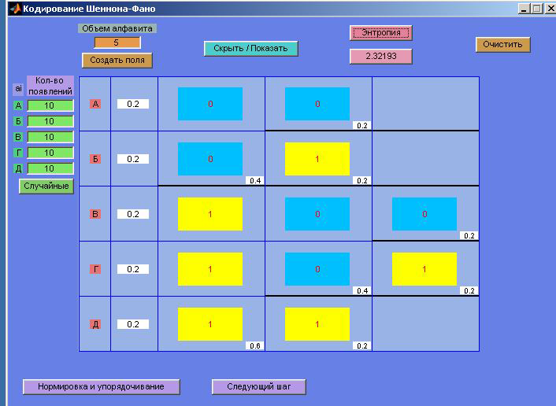

Рисунок 1.1 – завдання 1.1 з обсягом алфавіту MA=5

**Завдання 1.2**

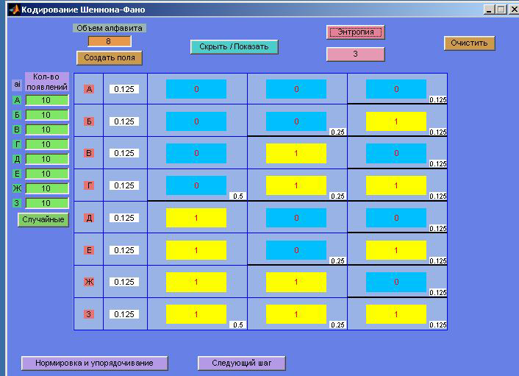

Рисунок 1.2 – завдання 1.2 з обсягом алфавіту MA=8

**Доповнення до завдання:**

1. Результати кодування оформити таблицею;
2. Визначити середню довжину кодової комбінації *n*
3. Визначити коефіцієнти ефективності та стиснення
4. Зробити висновки за результатами

**Відповідь до завдання 1.1**

1.

|  |  |  |  |
| --- | --- | --- | --- |
| Знак ai | Ймовірність появи знаку P(ai) | Кодова комбінація | Довжина i-ої комбінації ni |
| А | 0.2 | 00 | 2 |
| Б | 0.2 | 01 | 2 |
| В | 0.2 | 100 | 3 |
| Г | 0.2 | 101 | 3 |
| Д | 0.2 | 11 | 2 |

2. Середня довжина кодової комбінації: **2.4**.

*Рішення: 2 * (0.2 + 0.2 + 0.2) + 3 * (0.2 + 0.2) = 2.4*

3.

* Ентропія джерела: H(A) = -(0.2 * log2(0.2) * 5) ~ **2.32** дв.од.;
* Довжина рівномірного коду: n ≥ 2.32 => n = **3**;
* Коефіцієнт ефективності коду: µ = 2.32 / 2.4 = **0.96**
* Стиснення нерівномірного коду: ἠ = 3 / 2.4 = **1.25**

4. Ґрунтуючись на математичних підрахунках, можна зробити висновок, що ефективність кодування досить висока, що нам свідчить про те, що відбувається мінімальна втрата інформації (96% якості). А сам коефіцієнт стиснення 1.25, що означає, що ми економимо 25% пам'яті від початкового обсягу.

**Відповідь до завдання 1.2**

1.

|  |  |  |  |
| --- | --- | --- | --- |
| Знак ai | Ймовірність появи знаку P(ai) | Кодова комбінація | Довжина i-ої комбінації ni |
| А | 0.125 | 000 | 3 |
| Б | 0.125 | 001 | 3 |
| В | 0.125 | 010 | 3 |
| Г | 0.125 | 011 | 3 |
| Д | 0.125 | 100 | 3 |
| Е | 0.125 | 101 | 3 |
| Ж | 0.125 | 110 | 3 |
| З | 0.125 | 111 | 3 |

2. Середня довжина кодової комбінації: **3**

*Рішення: 3 * (0.125 * 8) = 3*

3.

* Ентропія джерела: H(A) = -(0.125 * log2(0.125) * 8) ~ **1.86** дв.од.;
* Довжина рівномірного коду: n ≥ 3=> n = **3**;
* Коефіцієнт ефективності коду: µ = 3/ 3 = **1**
* Стиснення нерівномірного коду: ἠ = 3 / 3 = **1**

4. Ґрунтуючись на математичних підрахунках, можна зробити висновок, що ефективність кодування досить висока, що нам свідчить про те, що втрати інформації не відбувається (100% якості). А сам коефіцієнт стиснення 1, що означає, що ми не можемо стиснути нерівномірний код.

**ЗАВДАННЯ 2**

**Опис завдання:**

Дослідити джерело дискретних нерівноймовірних повідомлень. **Варіант бригади: 1**

1. Результати кодування оформити таблицею;
2. Визначити середню довжину кодової комбінації *n*;
3. Визначити коефіцієнти ефективності та стиснення;
4. Зробити висновки за результатами;

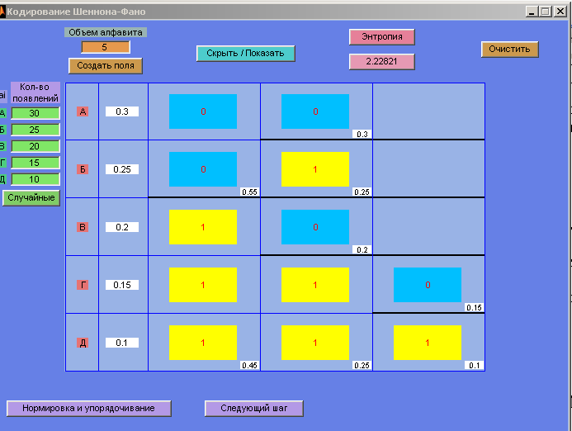

Рисунок 2.1 – завдання 2 з обсягом алфавіту MA=5

**Відповідь:**

1.

|  |  |  |  |
| --- | --- | --- | --- |
| Знак ai | Ймовірність появи знаку P(ai) | Кодова комбінація | Довжина i-ої комбінації ni |
| А | 0.3 | 00 | 2 |
| Б | 0.25 | 01 | 2 |
| В | 0.2 | 10 | 2 |
| Г | 0.15 | 110 | 3 |
| Д | 0.1 | 111 | 3 |

2. Середня довжина кодової комбінації: **2.25**.

*Рішення: 2 * (0.3 + 0.25 + 0.2) + 3 * (0.15 + 0.1) = 2.25*

3.

* Ентропія джерела: H(A) = -(0.3 * log2(0.3) + 0.25 * log2(0.25) + 0.2 * log2(0.2) + 0.15 * log2(0.15) + 0.1 * log2(0.1)) ~ **2.23** дв.од.;
* Довжина рівномірного коду: n ≥ 2.32 => n = **3**;
* Коефіцієнт ефективності коду: µ = 2.23 / 2.25 ~ **0.99**
* Стиснення нерівномірного коду: ἠ = 3 / 2.25 ~ **1.33**

4. Ґрунтуючись на математичних підрахунках, можна зробити висновок, що ефективність кодування досить висока, що нам свідчить про те, що відбувається мінімальна втрата інформації (99% якості). А сам коефіцієнт стиснення 1.33, що означає, що ми економимо 33% пам'яті від початкового обсягу.

**ЗАВДАННЯ 3**

**Опис завдання:**

Дослідити джерело дискретних нерівноймовірних повідомлень. **Варіант бригади: 1**

1. Результати кодування оформити таблицею;
2. Визначити середню довжину кодової комбінації *n*;
3. Визначити коефіцієнти ефективності та стиснення;
4. Зробити висновки за результатами;

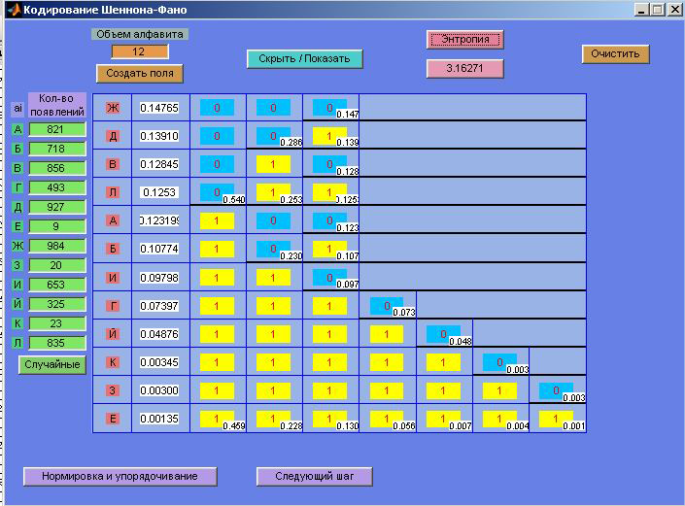

Рисунок 3.1 – завдання 3 з обсягом алфавіту MA=12

**Відповідь:**

1.

|  |  |  |  |
| --- | --- | --- | --- |
| Знак ai | Ймовірність появи знаку P(ai) | Кодова комбінація | Довжина i-ої комбінації ni |
| А | 0.123199 | 100 | 3 |
| Б | 0.10774 | 101 | 3 |
| В | 0.12845 | 010 | 3 |
| Г | 0.07397 | 1110 | 4 |
| Д | 0.1391 | 001 | 3 |
| Е | 0.00135 | 1111111 | 7 |
| Ж | 0.14765 | 000 | 3 |
| З | 0.003 | 1111110 | 7 |
| И | 0.09798 | 110 | 3 |
| Й | 0.04876 | 11110 | 5 |
| К | 0.00345 | 111110 | 6 |
| Л | 0.1253 | 011 | 3 |

2. Середня довжина кодової комбінації: **4.985182**.

*Рішення: 3 * (0.123199 + 0.10774 + 0.12845 + 0.1391 + 0.014765 + 0.09798 + 0.1253) + 4 * 0.07397 + 5 * 0.4876 + 6 * 0.00345 + 7 * 0.003 = 4.985182*

3.

* Ентропія джерела: H(A) = -(0.123199* log2(0.123199) + 0.10774 * log2(0.10774) + 0.12845 * log2(0.12845) + 0.07397 * log2(0.07397) + 0.1391 * log2(0.1391) + 0.00135 * log2(0.00135) + 0.14765 * log2(0.14765) + 0.003 * log2(0.003) + 0.09798 * log2(0.09798) + 0.4876 * log2(0. 4876) + 0.00345 * log2(0.00345) + 0.1253 * log2(0.1253)) ~ **3.16259** дв.од.;
* Довжина рівномірного коду: n ≥ 3.58 => n = **4**;
* Коефіцієнт ефективності коду: µ = 3.16259 / 4.985182 ~ **0.63**
* Стиснення нерівномірного коду: ἠ = 4 / 4.985182 ~ **0.8**

4. Ґрунтуючись на математичних підрахунках, можна зробити висновок, що ефективність кодування досить низька, що нам свідчить про те, що відбувається велика втрата інформації (63% якості). А сам коефіцієнт стиснення 0.8, що означає, що ми збільшемо на 20% пам'ять від початкового обсягу.

**ЗАВДАННЯ 4**

**Опис завдання:**

Дослідити джерело дискретних нерівноймовірних повідомлень.

1. Результати кодування оформити таблицею;
2. Визначити середню довжину кодової комбінації *n* (при визначенні у ймовірності враховувати всі знаки);
3. Порівняти середню довжину кодової інформації з ентропією і зробити висновки;

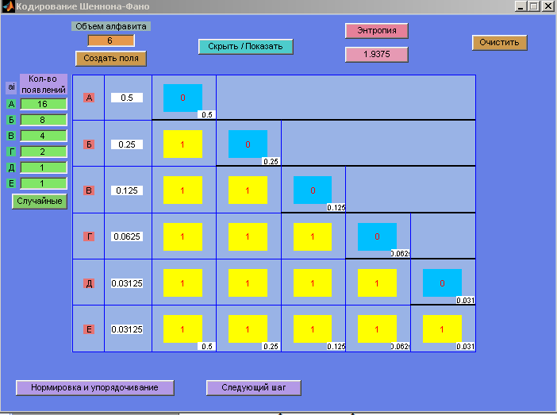

Рисунок 4.1 – завдання 4 з обсягом алфавіту MA=6

**Відповідь:**

1.

|  |  |  |  |
| --- | --- | --- | --- |
| Знак ai | Ймовірність появи знаку P(ai) | Кодова комбінація | Довжина i-ої комбінації ni |
| А | 0.5 | 0 | 1 |
| Б | 0.25 | 10 | 2 |
| В | 0.125 | 110 | 3 |
| Г | 0.0625 | 1110 | 4 |
| Д | 0.03125 | 11110 | 5 |
| Е | 0.03125 | 11111 | 5 |

2. Середня довжина кодової комбінації: **1.9375**

*Рішення: 1 * 0.5 + 2 * 0.25 + 3 * 0.125 + 4 * 0.0625 + 5 * (0.03125 * 2) = 1.9375*

1. Ентропія джерела: H(A) = -(0.5 * log2(0.5) + 0.25 * log2(0.25) + 0.125 * log2(0.125) + 0.625 * log2(0.625) + 0.03125 * log2(0.03125)) ~ **2.11129** дв.од.;

Якщо середня довжина кодової комбінації наближається до ентропії джерела або менше, це може свідчити про хорошу ефективність кодування. У даному випадку, 1.9375 біта близько до 2.11129 біт, що говорить про те, що кодування близьке до оптимального.

Отже, на основі наданих даних можна зробити висновок про те, що середня довжина кодової комбінації близька до ентропії джерела, що може свідчити про хорошу ефективність кодування для даного джерела даних.